附件2：自学考试考生学位外语报名操作流程
1、学生首先登入网址：http://jxau.sccchina.net//socialexamineregister/register.html
进入页面后完善注册信息并上传近期照片和身份证照片，完善信息后点提交。
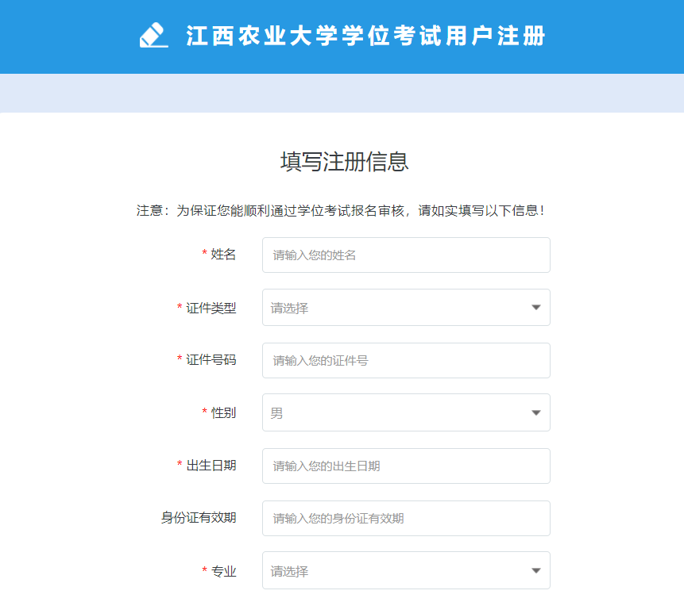
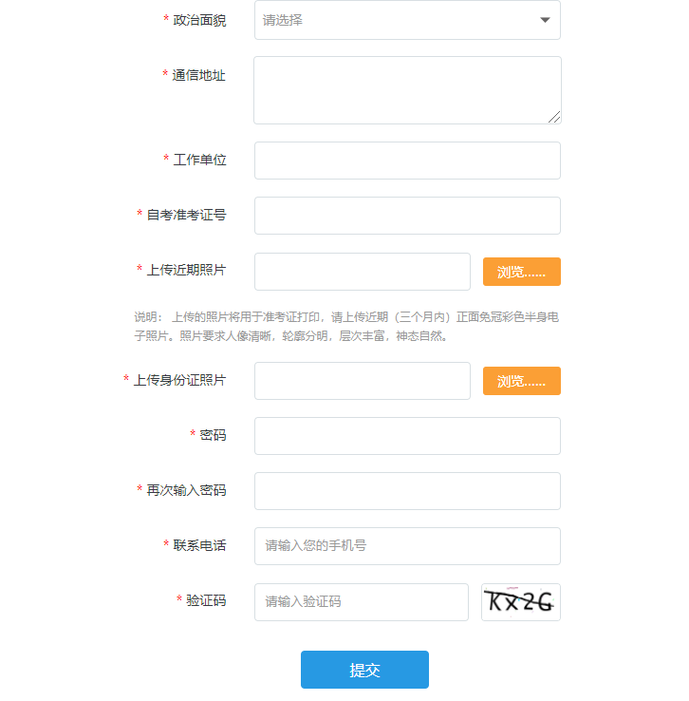
2、注册成功后点击【去登入】
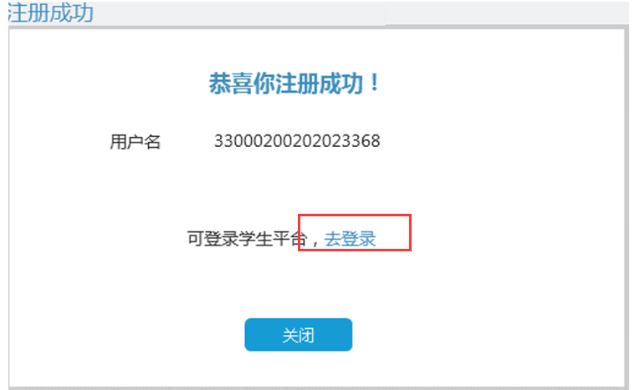
登入账号： shks+证件号；密码：注册填写的密码 。

- 进入首页在导航栏选择【学位报名考试】，进入页面后点击【报名】，【报名状态】下显示已报名即报名成功

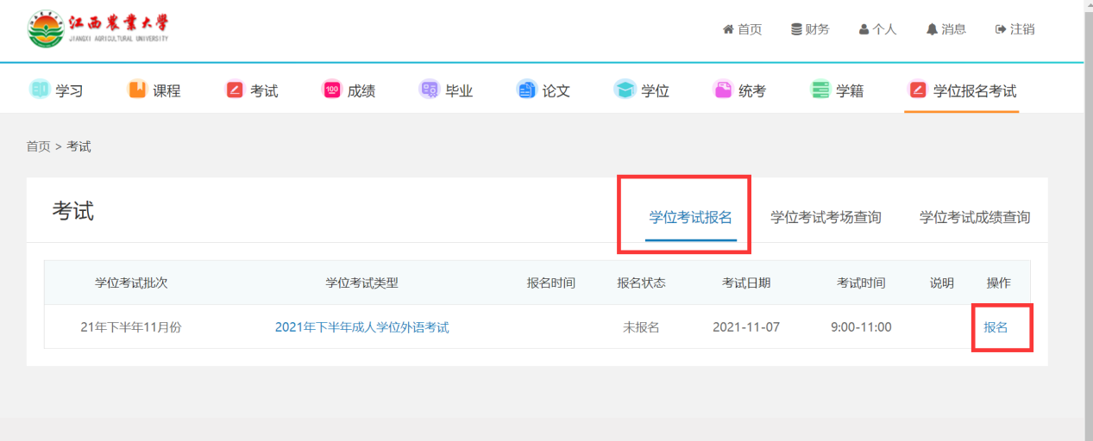

- 在【学位考试考场查询】中点击下载准考证。
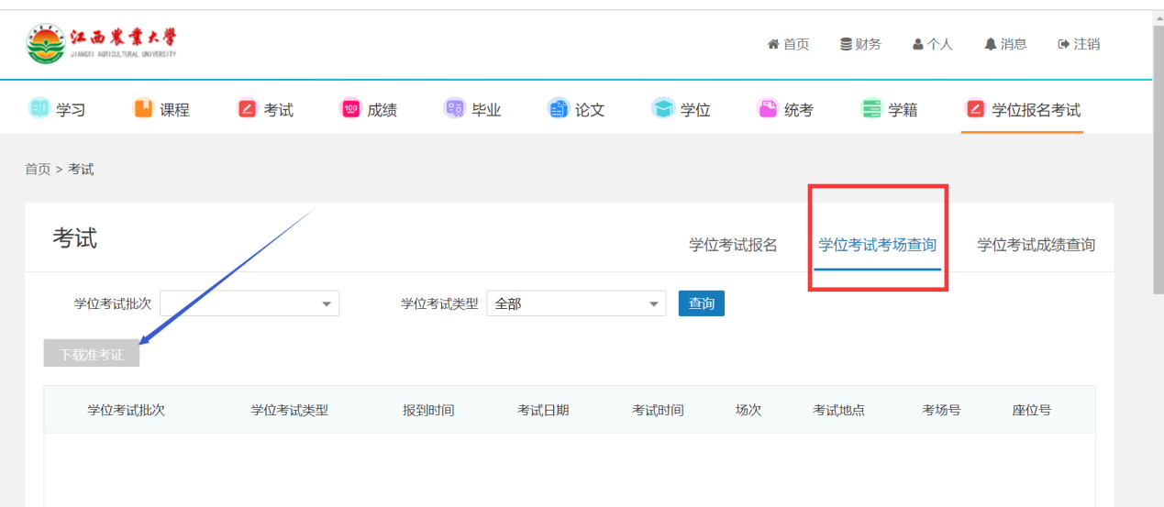
- 下载准考证后到【消息】中进行查看
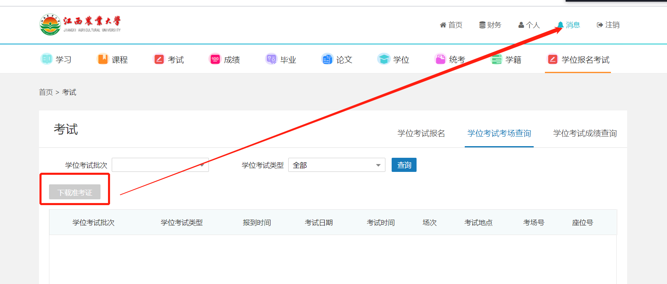

6、点击【学位考试成绩查询】进行成绩查询
